Agendar Reunião Administração

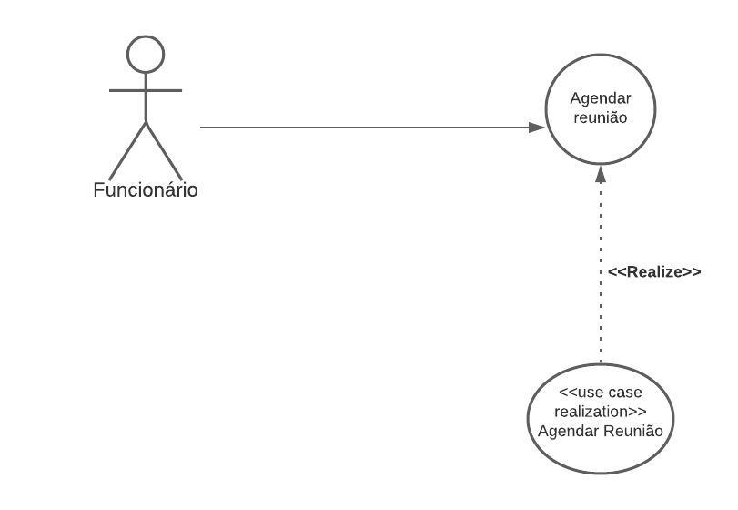1 – O caso se inicia quando a funcionária da administração

Seleciona a opção de agendar reunião com a administração

2- O sistema solicita uma determinada data para realizar a

Reunião.

3 – A funcionária seleciona uma data e solicita registrar o agendamento.

4 – O Sistema solicita os dados para a reunião (morador, pauta, horário, telefone).

5- A funcionária informa os dados e confirma data da reunião.

6 – O sistema apresenta a mensagem:

Reunião agendada com sucesso [MSG0001].

8 – O caso de uso se encerra.

